MEMORIU TEHNIC KIDIBOT
Scopul proiectului
Platforma KIDIBOT (formata din website www.kidibot.ro si aplicatii mobile iOS si Android) ajuta copiii sa VREA sa citeasca mai mult prin intermediul unui joc de strategie pe termen lung si activare la nivel local.
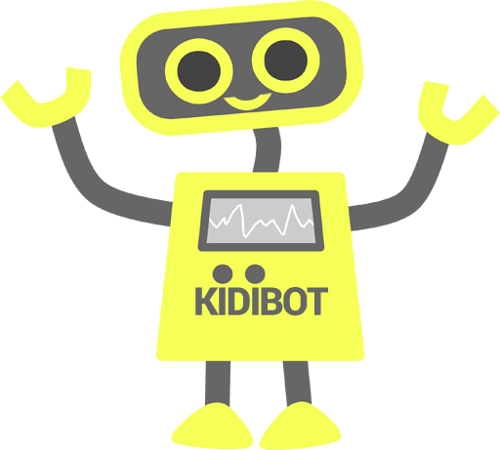
Obiective proiectului KIDIBOT:
- Cresterea numarului de lecturi citite de catre scolari
- Cresterea apetentei scolarilor pentru lectura
- Scaderea analfabetismului functional
- Reducerea abandonului scolar in mediile defavorizate
- Reducerea infractionalitatii juvenile
- Ajutarea profesorilor cu un tool extraordinar pentru obtinerea rezultatelor scolare mai bune
Grupuri tinta:
- Copiii din clasele 0-VIII
- Invatatorii, carora le vom da o unealta suplimentara pentru motivarea elevilor
- Parintii, care vor fi fericiti ca ai lor copii vor fi entuziasti sa citeasca mai mult.
Descrierea proiectului:
KIDIBOT este un robot bun venit de pe alta planeta, care iubeste copiii si care ii ajuta sa salveze Pamantul de extraterestrii CROCOBETI.
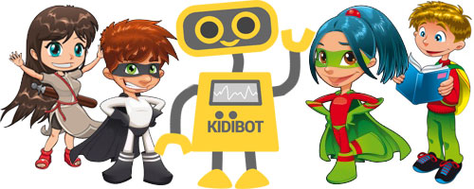
Singura modalitate de a invinge CROCOBETII este sa fim mai destepti si sa citim mai mult.
- Copiii vor putea sa castige puncte si insigne dovedind ca au citit diverse lecturi (prin quiz-urile de pe platforma).
- Astfel, ei castiga puncte si isi ajuta echipele lor sa castige in fata “adversarilor”.
  - In prima faza, de antrenament, vor concura cu alte clase. Ex: Clasa a II-a C Pia Bratianu se dueleaza cu clasa II-D Scoala I. H. Radulescu.
  - In faza a doua, cand deja sunt pregatiti, echipele de luptatori vor concura direct cu CROCOBETII

- Se creaza topuri pe echipe, pe scoala si pe oras. Cei care se zbat castiga faima, satisfactii si premii.
- Conceptul este unul la moda. Copiii, in cadrul echipelor, sunt implicati in salvarea Pamantului de la atacul unor forte extraterestre (CROCOBETII). Pentru asta, ei trebuie sa se antreneze intelectual, sa citeasca cat mai mult, dupa care echipele lor vor fi implicate intr-o poveste pe nivele.
Se creaza astfel o atmosfera pozitiva, de lucru in echipa, prin care copiii doresc sa petreaca mai mult timp invatand si citind. Din site, copiilor li se recomanda ce carti sa mai citeasca (in principal cele provenind de la listele de lecturi suplimentare recomandate de invatatorii acestora).

Background:
- Copiilor nu le (mai) place sa mai citeasca atat de mult precum generatiilor mai vechi
- Timpul petrecut pe telefoane/tablete a crescut ingrijorator, in defavoarea cititului clasic
- Invatatorilor si profesorilor le este din ce in ce mai greu sa isi motiveze elevii si sa le tina atentia treaza
- Toti parintii declara ca ar dori pentru copiii lor sa doreasca sa citeasca mai mult.
- Clasele I-IV sunt cele mai propice pentru a-i face pe copii sa indrageasca lectura.
- Gradul de promovabilitate scazut de la BAC an de an se datoreaza si lipsei de interes in lectura
- Datorita disparitiei majoritatii locurilor de munca in urmatorii 20 de ani prin automatizare, robotizare si introducerea inteligentei artificiale, doar oamenii care vor fi suficienti de creativi vor putea avea un avantaj concurential. Iar creativitatea este direct proportionala cu numarul de lecturi citite in copilarie.

Justificare coerentei activitatilor
Copiii din target vor vedea ca sunt incurajati si de parinti dar si de profesori sa intre pe KIDIBOT, sa salveze Planeta, sa isi ajute echipa sa castige cat mai multe puncte citind cat mai mult.
Premiile si materiale printate reprezinta un incentiv suplimentar pentru copii de a se implica in acest joc
Iar, din experienta, am vazut ca cea mai buna abordare in a convinge profesorii (satui de hartogarie) sa se implice in activitati extrascolare este sa vorbim in persoana cu ei, sa obtinem suportul lor.
De aceea, pentru motivarea profesorilor si a directorilor de scoala, KIDIBOT ofera acestora diplome si adeverinte pentru implicarea in proiect.
Iar pentru copiii care sunt cei mai merituosi, profesorii vor primii premiile care sa le dea acestora, crescand si mai mult interesul pentru platforma KIDIBOT (am alocat o suma mica pentru premii pe fiecare scoala in parte, pe toata perioada proiectului)
Deasemenea, am gandit o campanie de collectable cu stickere cu personaje din KIDIBOT, aceste stickere fiind date in functie de rezultatele clasei la lecturi. Aceste stickere vor fi livrate direct invatatorilor implicati, ca acestia sa le dea mai departe la copii.
Din punct de vedere al platformei, KIDIBOT are nevoie de update-uri importante, pentru a fi cat mai atragator. Noi incercam ca prin platforma noastra, care nu are o componenta vizuala avansata, precum toate celelalte jocuri cu care ne concuram pentru “cota de piata de ochi”, sa ii scoatem partial pe copii din mediul online, sa citeasca carti clasice, dupa care sa revina pe platforma si sa castige punctele necesare. De aceea platforma este vitala, deasemenea si contentul. In acest moment avem 300 de quizuri , dar va trebui sa dublam aceasta capacitate, pentru a nu genera frustrari in randul copiilor care au citit ceva si nu pot sa castige puncte pentru respectiva lectura.
Motivatia copiilor sa revina pe platforma:
- Presiune social pozitiva din partea colegilor acestora
- Distractie
- Discutie intre membrii echipei
- Self-Esteem – se vor mandri cu numarul din ce in ce mai mare de carti pe care le-au citit, precum si cu diplomele pe care le vor primii cei mai buni
- Recunoasterea celorlalti (peers + parinti + concurenti + profesori) reusitele personale sunt apreciate la scena deschisa de ceilalti membrii ai echipei, parinti si profesori
- Grad incertitudine continuu, prin surprize si tehnici tip “Sherezada”
- Premii fizice

Despre Asociatia StartEvo
- Suntem asociatia cu cea mai mare sustinere de VIP-uri din Romania si din strainatate! Peste 130.
- Noi inspiram romanii sa lupte mai mult pentru visurile lor
- Am castigat Locul II la Webstock 2011 si titlul de “Start-up-ul online al anului 2011”
- Avem peste 100 de bloggeri sustinatori
- Ne sustin activitatea in mod activ cei mai mari publisheri: Libertatea, Evz, Romania Libera, Realitatea, RTV, Cancan, Click, Forbes, 9am, BestJobs, 121.ro, si altii...
- Am luat forma juridica in 2011, dar ajutam tinerii din 2007:
  - Am filmat peste 130 de povesti de succes
  - Am facut evenimente motivationale in licee si facultati la nivel national: Bucuresti, Ploiesti, Targu-Jiu, Moreni, Targoviste, Sibiu, Brasov.
  - Am creat primul Sistem National de Mentorat, cu cea mai mare concentratie de mentori VIP din Romania: Silviu Hotaran, Monica Tatoiu, Liviu Mihaiu, Niels Schnecker, Mircea Toma, Dana Sota, Calin Goia, etc
  - Am creat platforma Bursele StartEvo, unde inca din luna Februarie 2013 am acordat Burse de 30 euro net/luna celor mai ambitiosi copii din 17 centre de invatamant (inclusiv Orfelinatul Pinochio si Centrele de Plasament de Tip Apartament din Sectorul 3)
  - De 6 ani organizam actiunea Craciun Special (strangere si distribuire donatii copiilor bolnavi de cancer in stadii terminale, copiilor din plasament Sector 3 copiilor cu dizabilitati din Sectorul 2, altor copii care ne solicita sprijinul)
  - Am organizat Topul Romanilor Inspirationali StartEvo, pe baza voturilor primite la nivel national de peste 3000 de romani votati!
- Din Septembrie 2013 am semnat parteneriat cu Primaria Sectorului 1 pentru a realiza cel mai mare proiect educational informal din Romania - pentru mai multe detalii - www.evo1.StartEvo.com, www.StartEvo.com, go@StartEvo.com. Din feedbackul profesorilor coordonatori, acest proiect a fost cel mai util dintre TOATE proiectele implementate pana atunci in respectivele licee!

